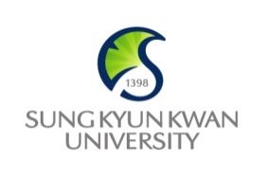

[2024 봄학기 파견] 학부 복수학위 프로그램 지원서
※ 괄호 안에 √ 하세요.
인 적 사 항
성명  (한글/여권상 영문*)  *First Name Last Name 순 |  |  |  | 사 진  (3X4 사이즈 증명사진)
성별 | 남 ( ) 여 ( )
학과
학번 |  | 여권번호
지원 모듈 | Option A ( ) Option B ( )  ※ 글로벌경영학과: Option A만 지원 가능
학점평균 | /4.5 | 필수과목 이수여부 | 완료 ( ) 예정 ( )
공인영어성적 | TOEFL iBT ( ) IELTS ( )  성적(점수): 성적취득날짜:
현재 등록학기  * 재학생: 2023-1학기 기준  * 휴학생: 재학 마지막 학기 기준 | 1 ( ) 2 ( ) 3 ( ) 4 ( )
군 복무 | 미필 ( ) 전역 ( ) 면제 ( )  향후 복무 예정시기:
이메일 |  | 전화번호
본 지원자는 2024학년도 1학기 파견 복수학위 프로그램에 상기와 같이 신청하며
개인정보 수집 및 이용에 동의합니다.
(성명, 영문명, 여권정보, 휴대전화 및 이메일 등)
또한 지원자격요건 미충족시 선발되었어도 파견 취소됨을 인지합니다.

2023년 월 일

지원자 (인)

SKK BUSINESS SCHOOL

